BỘ GIÁO DỤC VÀ ĐÀO TẠO

**TRƯỜNG ĐẠI HỌC CẦN THƠ**

**TRƯỜNG CÔNG NGHỆ THÔNG TIN & TRUYỀN THÔNG**

**🙞 🕮 🙜**



**NIÊN LUẬN CƠ SỞ**

**NGÀNH KHOA HỌC MÁY TÍNH**

**Đề tài**

**QUẢN LÝ THÔNG BÁO HỌC BỔNG**

**Sinh viên thực hiện : Lê Ngọc Phương Đình**

**Mã số: B2017032**

**Khóa : 46**

Cần Thơ, 10/2023

BỘ GIÁO DỤC VÀ ĐÀO TẠO

**TRƯỜNG ĐẠI HỌC CẦN THƠ**

**TRƯỜNG CÔNG NGHỆ THÔNG TIN & TRUYỀN THÔNG**

**🙞 🕮 🙜**



**NIÊN LUẬN CƠ SỞ**

**KHOA KHOA HỌC MÁY TÍNH**

**Đề tài**

**QUẢN LÝ THÔNG BÁO HỌC BỔNG**

**Giảng viên hướng dẫn: Sinh viên thực hiện:**

**TS. Lưu Tiến Đạo Lê Ngọc Phương Đình**

**Mã số: B2017032**

**Khóa : 46**

Cần Thơ, 10/2023

**NHẬN XÉT CỦA GIẢNG VIÊN**

**--------------------------------------------------------------------------------------------------------------------------------------------------------------------------------------------------------------------------------------------------------------------------------------------------------------------------------------------------------------------------------------------------------------------------------------------------------------------------------------------------------------------------------------------------------------------------------------------------------------------------------------------------------------------------------------------------------------------------------------------------------------------------------------------------------------------------------------------------------------------------------------------------------------------------------------------------------------------------------------------------------------------------------------------------------------------------------------------------------------------------------------------------------------------------------------------------------------------------------------------------------------------------------------------------------------------------------------------------------------------------------------------------------------------------------------------------------------------------------------------------------------------------------------------------------------------------------------------------------------------------------------------------------------------------------------------------------------------------------------------------------------------------------------------------------------------------------------------------------------------------------------------------------------------------------------------------------------**

*Cần Thơ, ngày ... tháng ... năm 2023*

*Giảng viên hướng dẫn*

*TS. Lưu Tiến Đạo*

**LỜI CẢM ƠN**

Lời đầu tiên em xin gửi lời cảm ơn đến Thầy TS. Lưu Tiến Đạo và các bạn đã theo dõi bài báo cáo của em.

Niên luận cơ sở là cơ hội để em củng cố cũng như ôn lại các kiến thức nền tảng trongquá trình học tập. Là tiền đề nhằm trang bị cho em những kĩ năng nghiên cứu, tự học vàrèn luyện.

Trong quá trình thực hiện đề tài: “Quản lý thông báo học bổng”, bên cạnh sự nỗ lực của bản thân vận dụng các kiến thức đã thu được, em cũng nhận được sự quan tâm, hỗ trợ quý báu từ thầy cô, người thânvà bạn bè.

Mặc dù đã cố gắng hoàn thành đề tài một cách tốt nhất, nhưng trong khoảng thời gian có hạn và kiến thức chuyên môn còn hạn chế nên không tránh khỏi thiếu sót. Rất mong nhận được sự góp ý của quý Thầy Cô để đề tài được hoàn thiện hơn.

Kính chúc sức khỏe và lời chúc tốt đẹp nhất đến mọi người.

Cần Thơ, ngày 20 tháng 10 năm 2023

Người viết

Lê Ngọc Phương Đình

**MỤC LỤC**

PHẦN GIỚI THIỆU 5

1. Đặt vấn đề 5

2. Mục tiêu đề tài 5

3. Đối tượng và phạm vi nghiên cứu 5

4. Nội dung nghiên cứu 5

4.1 Phương pháp thực hiện 5

4.2 Hướng giải quyết: 5

5. Đóng góp chính của đề tài 6

6. Bố cục niên luận 6

PHẦN NỘI DUNG 7

CHƯƠNG 1. MÔ TẢ BÀI TOÁN 7

1. Mô tả chi tiết bài toán 7

2. Vấn đề và giải pháp liên quan đến bài toán 7

2.1. Vấn đề 7

2.2. Đề xuất nội dung thực hiện 7

2.3 Kết quả 8

CHƯƠNG 2. THIẾT KẾ VÀ CÀI ĐẶT 9

1. Thiết kế hệ thống 9

1.1 Mô hình chức năng của hệ thống 9

1.2 Mô hình cơ sở dữ liệu 11

2. Các công nghệ sử dụng 12

2.1 NodeJS 12

2.2 ExpressJS 12

2.3 Hệ quản trị cơ sở dữ liệu MySQL 13

CHƯƠNG 3. KẾT QUẢ THỰC NGHIỆM 14

1. Giao diện sản phẩm 14

1.1 Giao diện trang chủ 14

1.2 Giao diện hiển thị thông tin học bổng 15

1.3 Giao diện trang đăng nhập 16

1.4 Giao diện trang đăng ký 16

1.5 Giao diện trang quên mật khẩu 17

2. Các chức năng của Admin 17

2.1. Trang chủ Admin 17

Giao diện hiển thị trang chủ của admin, admin có thể thao tác trên trang. 17

2.2. Giao diện chức năng đăng nhập 18

2.3. Giao diện chức năng thêm học bổng 18

2.4. Giao diện xem chi tiết học bổng 19

2.5. Giao diện xem hồ sơ ứng tuyển 19

PHẦN KẾT LUẬN 20

1. Kết quả đạt được 20

2. Hướng phát triển 20

TÀI LIỆU THAM KHẢO 21

**DANH MỤC HÌNH**

Hình 1: Sơ đồ chức năng của hệ thống 9

Hình 2: Sơ đồ use case chức năng của người dùng 10

Hình 3: Sơ đồ use case chức năng của Admin 10

Hình 4: Sơ đồ CDM của hệ thống 11

Hình 5: Giao diện Trang chủ của người dùng 14

Hình 6: Giao diện Trang chủ của người dùng 14

Hình 7: Giao diện Trang chủ của người dùng 15

Hình 8: Giao diện hiển thị chi tiết học bổng 15

Hình 9: Giao diện trang Đăng nhập 16

Hình 10: Giao diện trang Đăng ký 16

Hình 11: Giao diện trang Quên mật khẩu 17

Hình 12: Giao diện Trang chủ admin 17

Hình 13: Giao diện Đăng nhập admin 18

Hình 14: Giao diện trang Thêm học bổng 18

Hình 15: Giao diện Xem chi tiết học bổng 19

Hình 16: Giao diện Xem hồ sơ ứng tuyển 19

### 

**DANH MỤC BẢNG**

Bảng 1: Bảng Admin 11

Bảng 2: Bảng sinh viên 12

Bảng 3: Bảng học bổng 12

Bảng 4: Bảng ứng tuyển 12

# PHẦN GIỚI THIỆU

## 1. Đặt vấn đề

Trong bối cảnh môi trường giáo dục đang phát triển đa dạng, việc cung cấp thông báo học bổng một cách hiệu quả và minh bạch đóng vai trò quan trọng trong việc thúc đẩy khả năng tiếp cận và thúc đẩy sự quan tâm của sinh viên đầy tiềm năng. Tuy nhiên, nhiều tổ chức giáo dục và trường đại học đang gặp phải thách thức trong việc cung cấp thông tin chính xác và kịp thời về các cơ hội học bổng. Các cách thông báo hiện tại thường gặp phải vấn đề về việc truy cập thông tin không thuận tiện, cập nhật không đồng nhất và sự khó khăn trong việc quản lý đơn đăng ký.

Để giải quyết vấn đề này, một hệ thống quản lý thông báo học bổng hiệu quả và dễ sử dụng là cần thiết. Trang web Quản Lý Thông Báo Học Bổng được thiết kế nhằm cung cấp một nền tảng đáng tin cậy để quản lý, cập nhật và chia sẻ thông tin về các chương trình học bổng đang được cung cấp tại trường. Điều này sẽ giúp tối ưu hóa quy trình ứng tuyển, cải thiện tính minh bạch và tạo điều kiện thuận lợi cho cả người quản lý và người học.

## 2. Mục tiêu đề tài

## Tạo ra ứng dụng giúp người dùng dễ dàng xem và tìm ra học bổng phù hợp với bản thân, thuận lợi trong quá trình quản lý và sự công bằng của các ứng viên.

## 3. Đối tượng và phạm vi nghiên cứu

## Đối tượng nghiên cứu và phạm vi nghiên cứu: Học bổng trường Đại học Cần Thơ.

## 4. Nội dung nghiên cứu

### 4.1 Phương pháp thực hiện

* Phân tích yêu cầu:
  + Thực hiện khảo sát yêu cầu của các giảng viên cố vấn.
  + Đặc tả yêu cầu xây dựng hệ thống.
* Thiết kế:
  + Mô tả tổng quan về hệ thống.
  + Yêu cầu chức năng, phân tích và thiết kế các mô hình hệ thống.
* Cài đặt:
  + NodeJS: Dùng làm Backend cho hệ thống.
  + Hệ quản trị CSDL: MySQL.

### 4.2 Hướng giải quyết:

* Cơ sở lý thuyết cần nắm:
  + Lý thuyết phân tích và thiết kế hệ thống thông tin.
  + Hệ quản trị CSDL MySQL.
  + Kiến thức về xây dựng website.

## 5. Đóng góp chính của đề tài

Đề tài góp phần đa dạng thêm nguồn tài liệu nghiên cứu của sinh viên Đại học Cần Thơ nói chung, Trường Công Nghệ Thông Tin Và Truyền Thông nói riêng trong lĩnh vực xây dựng ứng dụng Web. Hơn nữa, đề tài cũng là tài liệu tham khảo cho các sinh viên khóa sau khi nghiên cứu về xây dựng ứng dụng Web.

Đề tài giải quyết được vấn đề cập nhật học bổng nhanh chóng và phát triển hơn. Mang lại những trải nghiệm tốt, đơn giản và nhanh chóng.

## 6. Bố cục niên luận

## Phần giới thiệu

Giới thiệu tổng quát về đề tài: *:* Trình bày về các vấn đề, đối tượng và phạm vi nghiên cứu của đề tài, nội dung nghiên cứu, những đóng góp chính.

* **Phần nội dung**
  + **Chương 1** : Mô tả bài toán và hướng giải quyết của bài toán**.**
  + **Chương 2** : Thiết kế và cài đặt giải pháp.
  + **Chương 3** : Kiểm thử và đánh giá hệ thống.
* **Phần kết luận** 
  + Kết quả đạt được và hướng phát triển

# PHẦN NỘI DUNG

# CHƯƠNG 1. MÔ TẢ BÀI TOÁN

## 1. Mô tả chi tiết bài toán

Hệ thống quản lý thông báo học bổng là một ứng dụng phần mềm được thiết kế để hỗ trợ cơ quan giáo dục trường học hoặc tổ chức cung cấp học bổng trong việc quản lý quá trình thông báo, phân phối học bổng cho sinh viên. Sinh viên sẽ có thể đăng ký thông tin cá nhân cùng với các tài liệu cần thiết để nộp đơn xin học bổng thông qua hệ thống.

Hệ thống sẽ ghi nhận thông tin đăng ký, thông báo cho các bộ phận quản lý về việc nhận được đơn đăng ký học bổng và tiến hành xác minh thông tin. Ngoài ra, hệ thống cũng cung cấp các tính năng quản lý như theo dõi thời gian các học bổng còn hạn, cập nhật thông tin về số lượng học bổng còn lại. Điều này giúp cơ quan quản lý có thể thực hiện việc theo dõi và đánh giá hiệu quả của chính sách học bổng và đảm bảo tính minh bạch và công bằng trong việc phân phối học bổng.

## 2. Vấn đề và giải pháp liên quan đến bài toán

### 2.1. Vấn đề

Để đáp ứng nhu cầu về sự tìm kiếm các loại học bổng đa dạng và phù hợp với nhu cầu cá nhân nhanh chóng và dễ dàng. Một ứng dụng quản lý thông báo học cần cần đáp ứng các tiêu chí như dễ dàng truy cập, dễ dành sử dụng, phù hợp với mọi đối tượng người dùng.

Hệ thống ứng dụng cần phải hoạt động ổn định, có lượng dữ liệu đủ để đáp ứng nhu cầu của người dùng để có thể dễ dàng tìm và chọn học bổng phù hợp.

### 2.2. Đề xuất nội dung thực hiện

Thực hiện khảo sát và nghiên cứu về thị trường, nhu cầu cung ứng của mảng này. Nghiên cứu, tham khảo các ứng dụng đã có, những điểm mạnh và yếu. Vì sao ứng dụng đó thành công hoặc thất bại. Rút ra được những bài học từ những người đi trước.

Thực hiện nghiên cứu những công nghệ, công cụ cần sử dụng để thực hiện dự án. Lựa chọn những công nghệ tối ưu và hiện đại nhất để bắt kịp xu thế phát triển không ngừng của công nghệ hiện nay.

Sau khi đã nắm bắt được công nghệ và hướng đi, bắt tay vào lập kế hoạch triển khai dự án, đứa ra những công việc cụ thể cần thực hiện. Tiến hành phân tích thiết kế, chỉ những rủi ro, tính khả thi cũng như bất khả thi của những công việc cần thực hiện.

Sau khi phân tích, tiến hành thiết kế cơ sở dữ liệu, thiết kế giao diện và từng bước hoàn thiện, ghép nối dự án thành sản phẩm hoàn chỉnh.

Sau khi có sản phẩm hoàn chỉnh, tiến hành thử nghiệm và chỉnh sửa, cập nhật những sai sót.

Và cuối cùng là tổng kết và đưa ra hướng phát triển trong tương lai.

### 2.3 Kết quả

Nghiên cứu và học tập được các công nghệ được áp dụng để phát triển ứng dụng như NodeJS framework, Express framework, tìm hiểu về kết nối đa nền tảng thông qua API,...

Sau quá trình thực hiện, kết quả thu được là hệ thống ứng dụng với các chức năng:

* Đăng nhập, đăng ký.
* Quên mật khẩu.
* Xem thông tin các học bổng còn hạn.
* Gửi hồ sơ đăng ký học bổng.
* Về quản lý có thể:
  + Xem thông tin các học bổng.
  + Lọc tìm các học bổng còn hạn và hết hạn.
  + Thêm, sửa, xóa các học bổng.
  + Xem danh sách hồ sơ ứng tuyển.

# CHƯƠNG 2. THIẾT KẾ VÀ CÀI ĐẶT

## Thiết kế hệ thống

### 1.1 Mô hình chức năng của hệ thống

#### 1.1.1 Sơ đồ chức năng

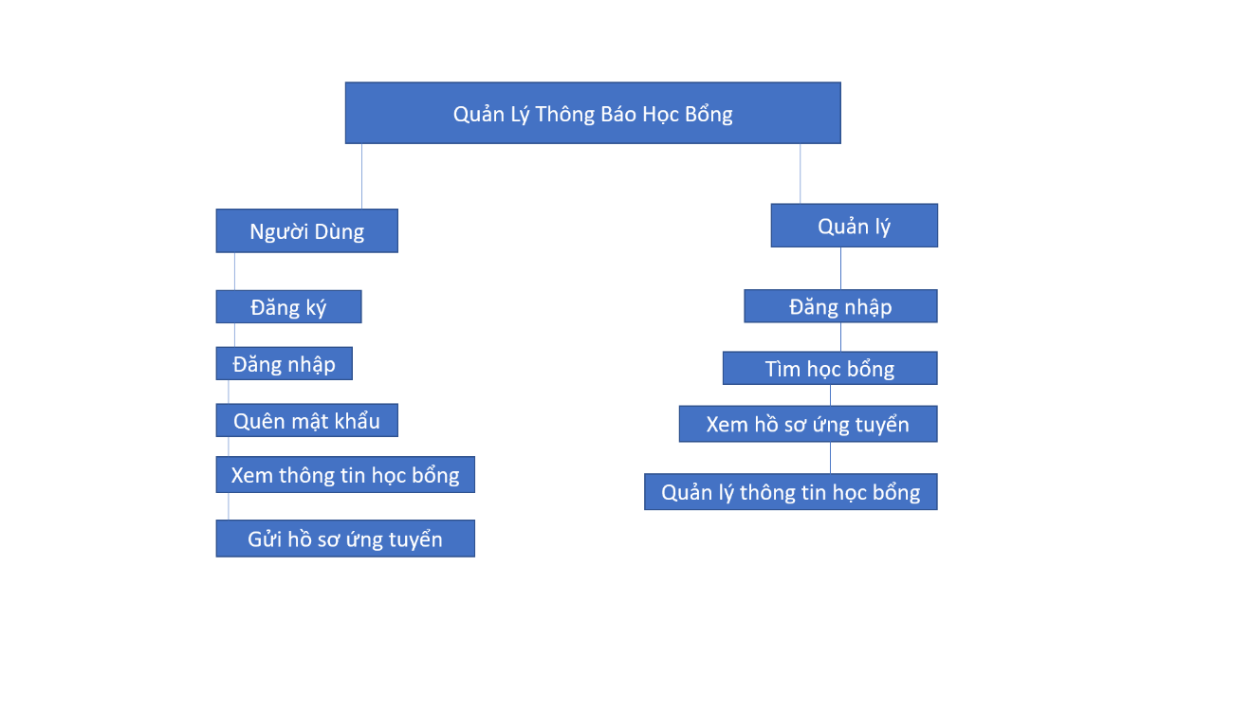

Hình : Sơ đồ chức năng của hệ thống

Hệ thống quản lý thông báo học bổng có các chức năng sau:

* Chức năng của khách hàng:

1. Đăng ký tài khoản
2. Đăng nhập
3. Quên mật khẩu
4. Xem thông tin chi tiết học bổng
5. Gửi hồ sơ ứng tuyển

* Chức năng của quản lý:

1. Đăng nhập
2. Xem thông tin chi tiết học bổng
3. Thêm học bổng
4. Chỉnh sửa học bổng
5. Xóa học bổng
6. Tìm học bổng
7. Xem các học bổng còn hạn và hết hạn
8. Xem thông tin hồ sơ ứng tuyển

#### 1.1.2 Sơ đồ Use Case

#### Use case Người Dùng

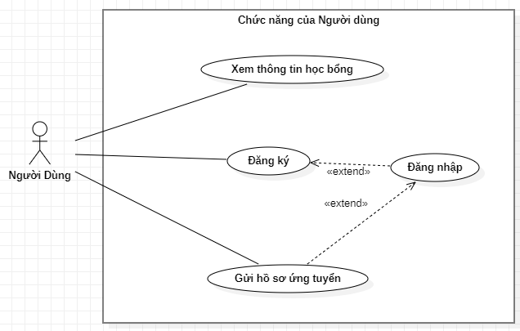

Hình : Sơ đồ use case chức năng của người dùng

1. **Use case Admin**

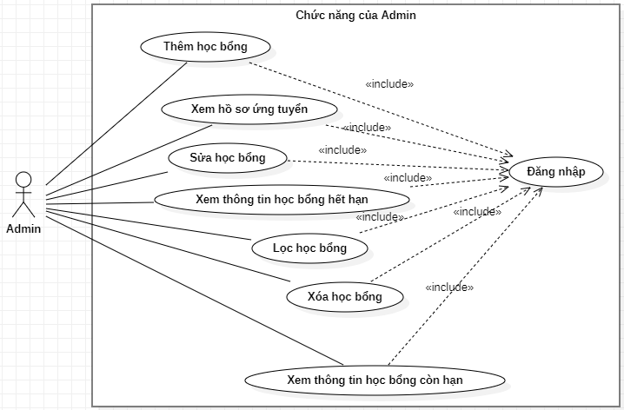

Hình : Sơ đồ use case chức năng của Admin

### 1.2 Mô hình cơ sở dữ liệu

#### 1.2.1 Mô hình CDM

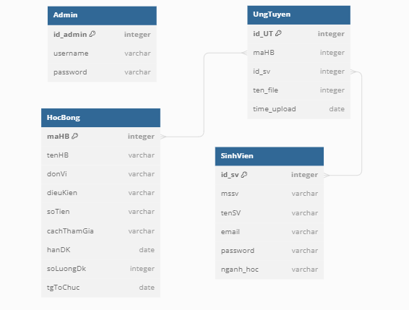

Hình : Sơ đồ CDM của hệ thống

#### 1.2.2 Bảng mô tả cơ sở dữ liệu

**1.2.2.1 Bảng Admin**

|  |  |  |  |
| --- | --- | --- | --- |
| **Tên trường** | **Kiểu** | **Kích thước** | **Mô tả** |
| id_admin | int | 10 | Mã admin |
| username | varchar | 256 | Tên admin |
| password | varchar | 256 | Mật khẩu |

Bảng : Bảng Admin

**1.2.2.2 Bảng Sinh Viên**

| **Tên trường** | **Kiểu** | **Kích thước** | **Mô tả** |
| --- | --- | --- | --- |
| id_sv | int | 10 | Mã sinh viên |
| mssv | varchar | 256 | Mã số sinh viên |
| tenSV | varchar | 256 | Tên sinh viên |
| email | varchar | 256 | Email của sinh viên |
| password | varchar | 256 | Mật khẩu tài khoản |
| nganh_hoc | varchar | 256 | Ngành học của sinh viên |

Bảng : Bảng sinh viên

**1.2.2.3 Bảng Học Bổng**

|  |  |  |  |
| --- | --- | --- | --- |
| **Tên trường** | **Kiểu** | **Kích thước** | **Mô tả** |
| maHB | int | 10 | Mã học bổng |
| tenHB | varchar | 256 | Tên học bổng |
| donVi | varchar | 256 | Đơn vị tổ chức |
| dieuKien | varchar | 256 | Tiêu chí để xét duyệt học bổng |
| soTien | varchar | 256 | Giá trị suất học bổng |
| cachThamGia | varchar | 256 | Cách để tham gia học bổng |
| hanDK | date | 20 | Hạn đăng ký của học bổng |
| soLuongDK | int | 10 | Số lượng suất học bổng |
| tgToChuc | date | 20 | Thời gian diễn ra trao tặng học bổng |

Bảng : Bảng học bổng

**1.2.2.4 Bảng Ứng Tuyển**

|  |  |  |  |
| --- | --- | --- | --- |
| **Tên trường** | **Kiểu** | **Kích thước** | **Mô tả** |
| id_UT | int | 10 | Mã ứng tuyển |
| maHB | int | 10 | Mã học bổng |
| id_sv | int | 10 | Mã sinh viên |
| ten_file | varchar | 256 | Tên file được tải lên |
| time_upload | date | 20 | Thời gian tải file ứng tuyển |

Bảng : Bảng ứng tuyển

## Các công nghệ sử dụng

### 2.1 NodeJS

**NodeJS [1]: NodeJS** là một hệ thống phần mềm được thiết kế để viết các ứng dụng internet có khả năng mở rộng, đặc biệt là máy chủ web. Chương trình được viết bằng JavaScript, sử dụng kỹ thuật điều khiển theo sự kiện, nhập/xuất không đồng bộ để tối thiểu tổng chi phí và tối đa khả năng mở rộng. NodeJS bao gồm có V8 JavaScript engine của Google và vài thư viện khác.

### 2.2 ExpressJS

**ExpressJS [2]:** Là một Framework nhỏ, nhưng linh hoạt được xây dựng trên nền tảng của NodeJS. Nó cung cấp các tính năng mạnh mẽ để phát triển web hoặc mobile. Lợi ích mang lại: Framework giúp cho việc phát triển ứng dụng được rút ngắn đi rất nhiều. Express hỗ trợ việc phát triển ứng dụng theo mô hình MVC, mô hình phổ biến cho việc lập trình web hiện nay. Cho phép định nghĩa Middleware hỗ trợ cho việc tổ chức và tái sử dụng code. Định nghĩa routes và các request method đến server một cách dễ dàng. Hỗ trợ REST API và còn rất nhiều thứ mà framework này hỗ trợ.

### 2.3 Hệ quản trị cơ sở dữ liệu MySQL

**MySQL** **[3]**: là một hệ thống quản lý cơ sở dữ liệu quan hệ mã nguồn mở (RDBMS) phổ biến được sử dụng rộng rãi trên nhiều nền tảng. Nó cho phép người dùng lưu trữ, quản lý và truy xuất dữ liệu dễ dàng thông qua việc sử dụng ngôn ngữ truy vấn cấu trúc (SQL). MySQL có thể hoạt động trên nhiều hệ điều hành khác nhau và được tích hợp sâu trong nhiều ứng dụng web và hệ thống quản lý cơ sở dữ liệu.

### 

# CHƯƠNG 3. KẾT QUẢ THỰC NGHIỆM

## Giao diện sản phẩm

## 1.1 Giao diện trang chủ

### Trang chủ của website chủ yếu giới thiệu về các loại học bổng, có các nút chức năng để người dùng có thể thao tác.

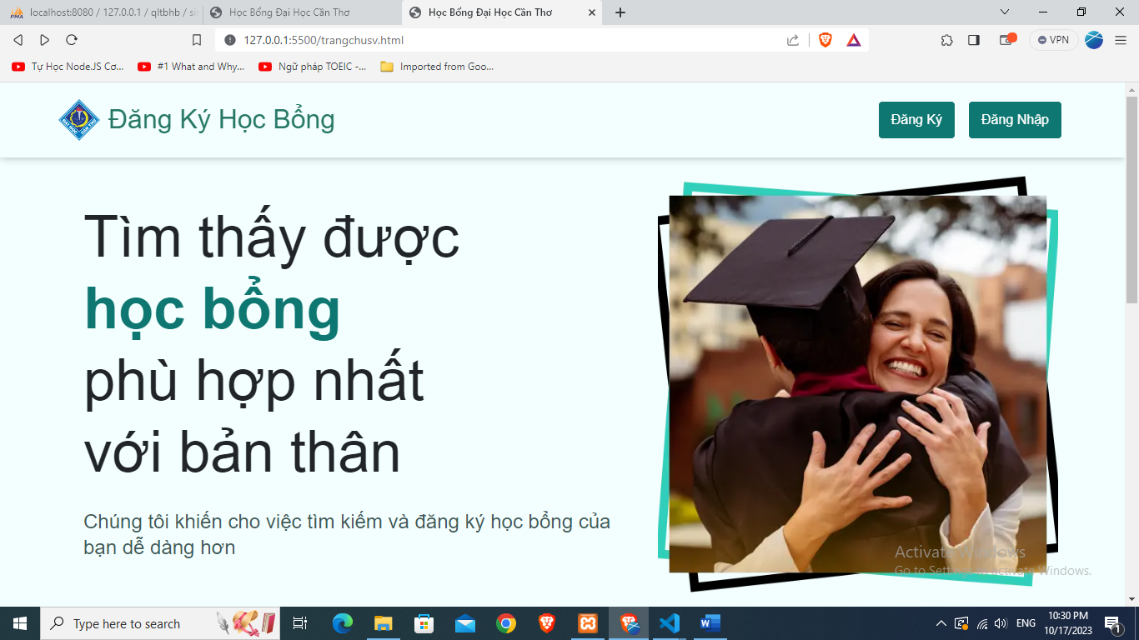

Hình : Giao diện Trang chủ của người dùng

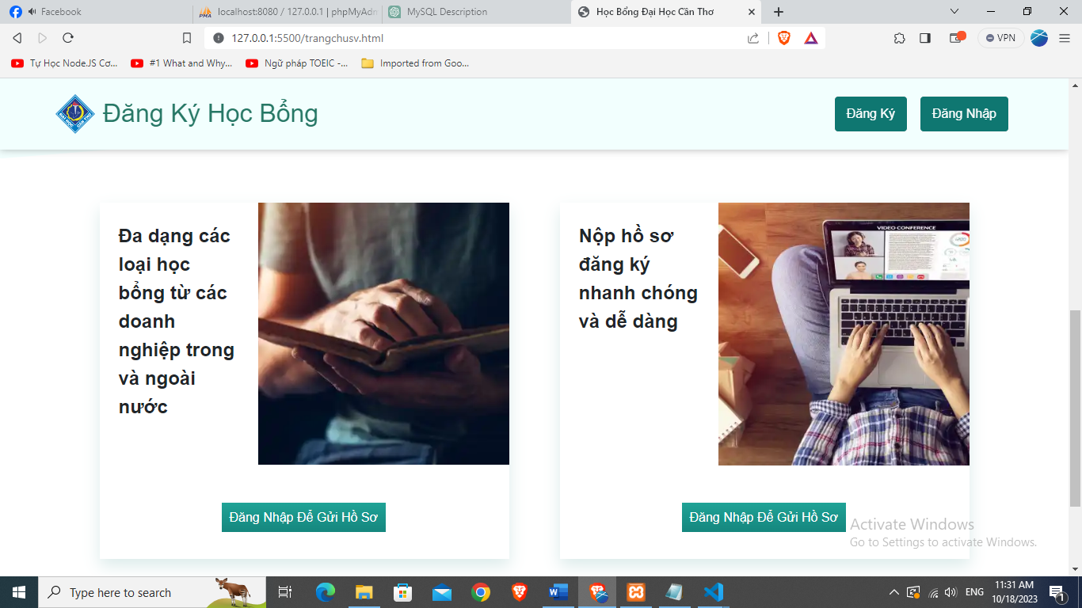

Hình : Giao diện Trang chủ của người dùng

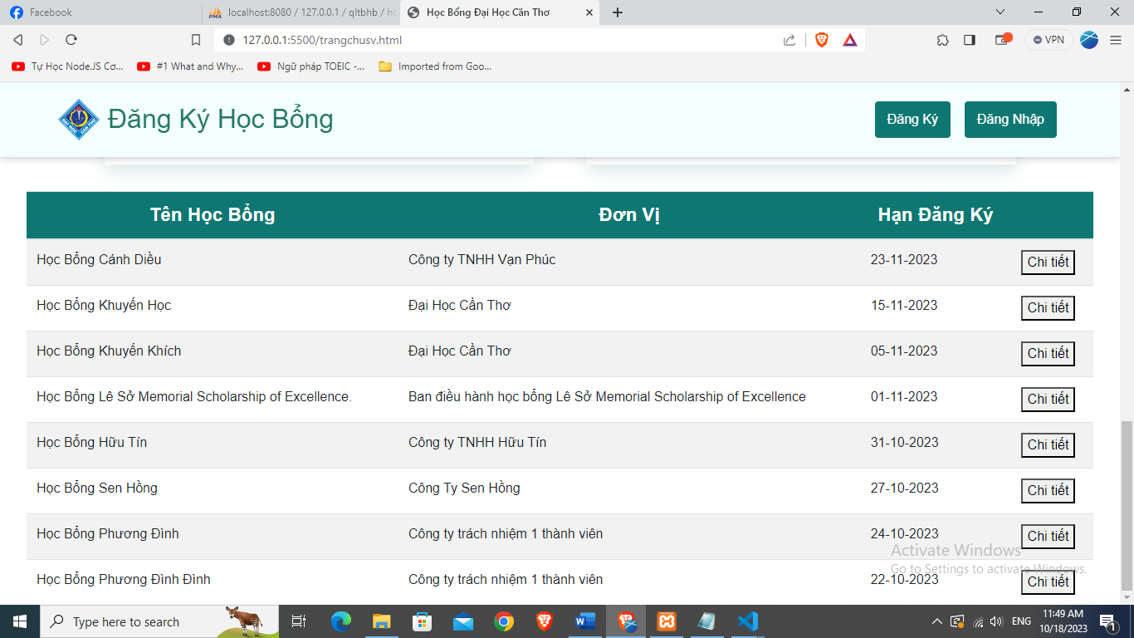

Hình : Giao diện Trang chủ của người dùng

### 1.2 Giao diện hiển thị thông tin học bổng

Hiển thị các thông tin chi tiết của học bổng.

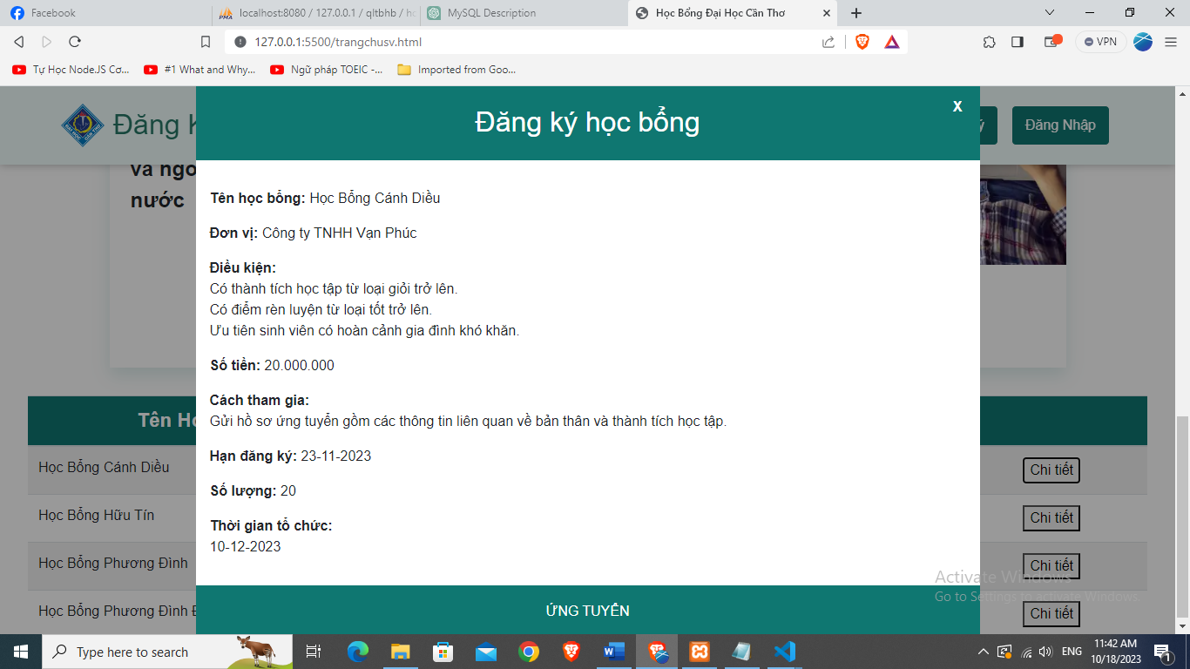

Hình : Giao diện hiển thị chi tiết học bổng

### 1.3 Giao diện trang đăng nhập

Người dùng nhập email và mật khẩu hợp lệ để đăng nhập.

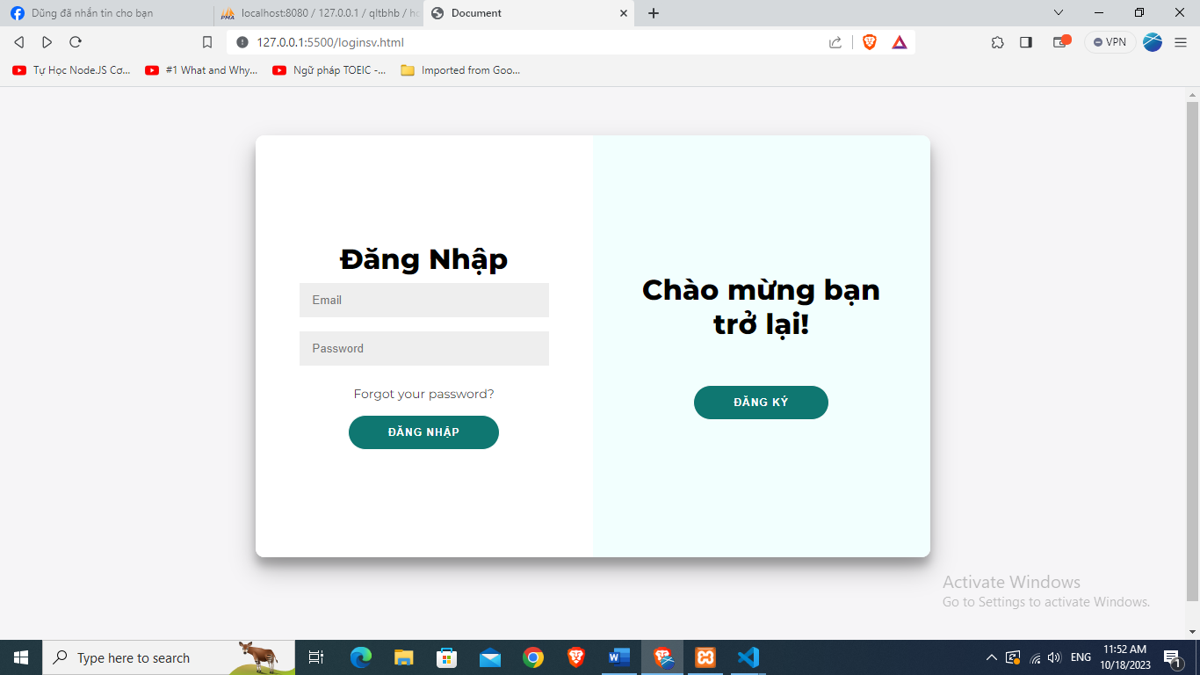

Hình : Giao diện trang Đăng nhập

### 1.4 Giao diện trang đăng ký

Người dùng có thể đăng ký tài khoản với các thông tin bên dưới.

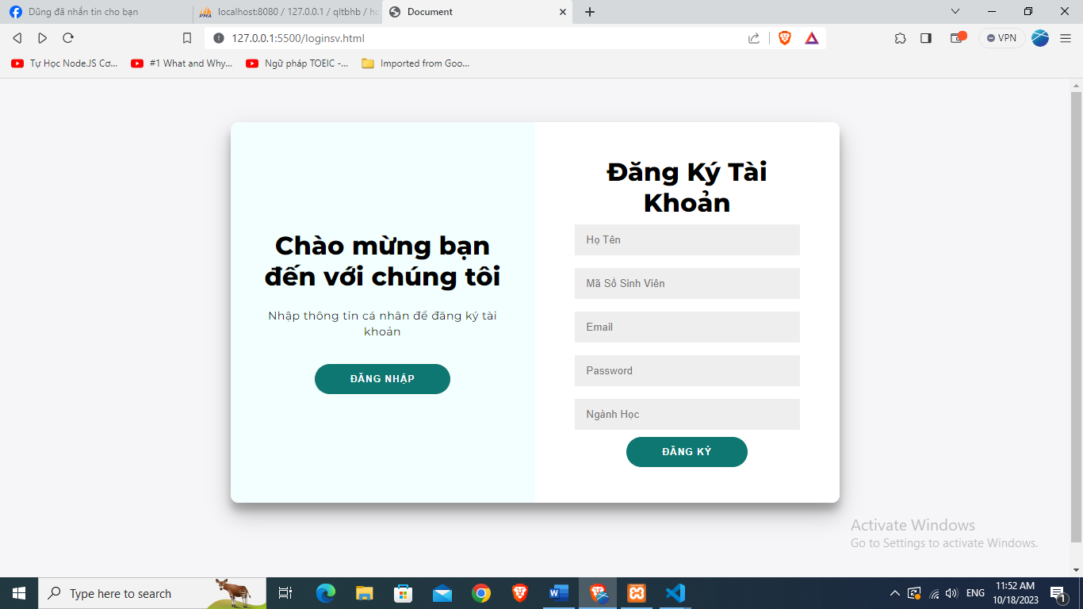

Hình : Giao diện trang Đăng ký

### 1.5 Giao diện trang quên mật khẩu

Hiện thị ô nhập email để người dùng nhập vào, nếu email hợp lệ sẽ gửi mật khẩu mới đến email cho người dùng.

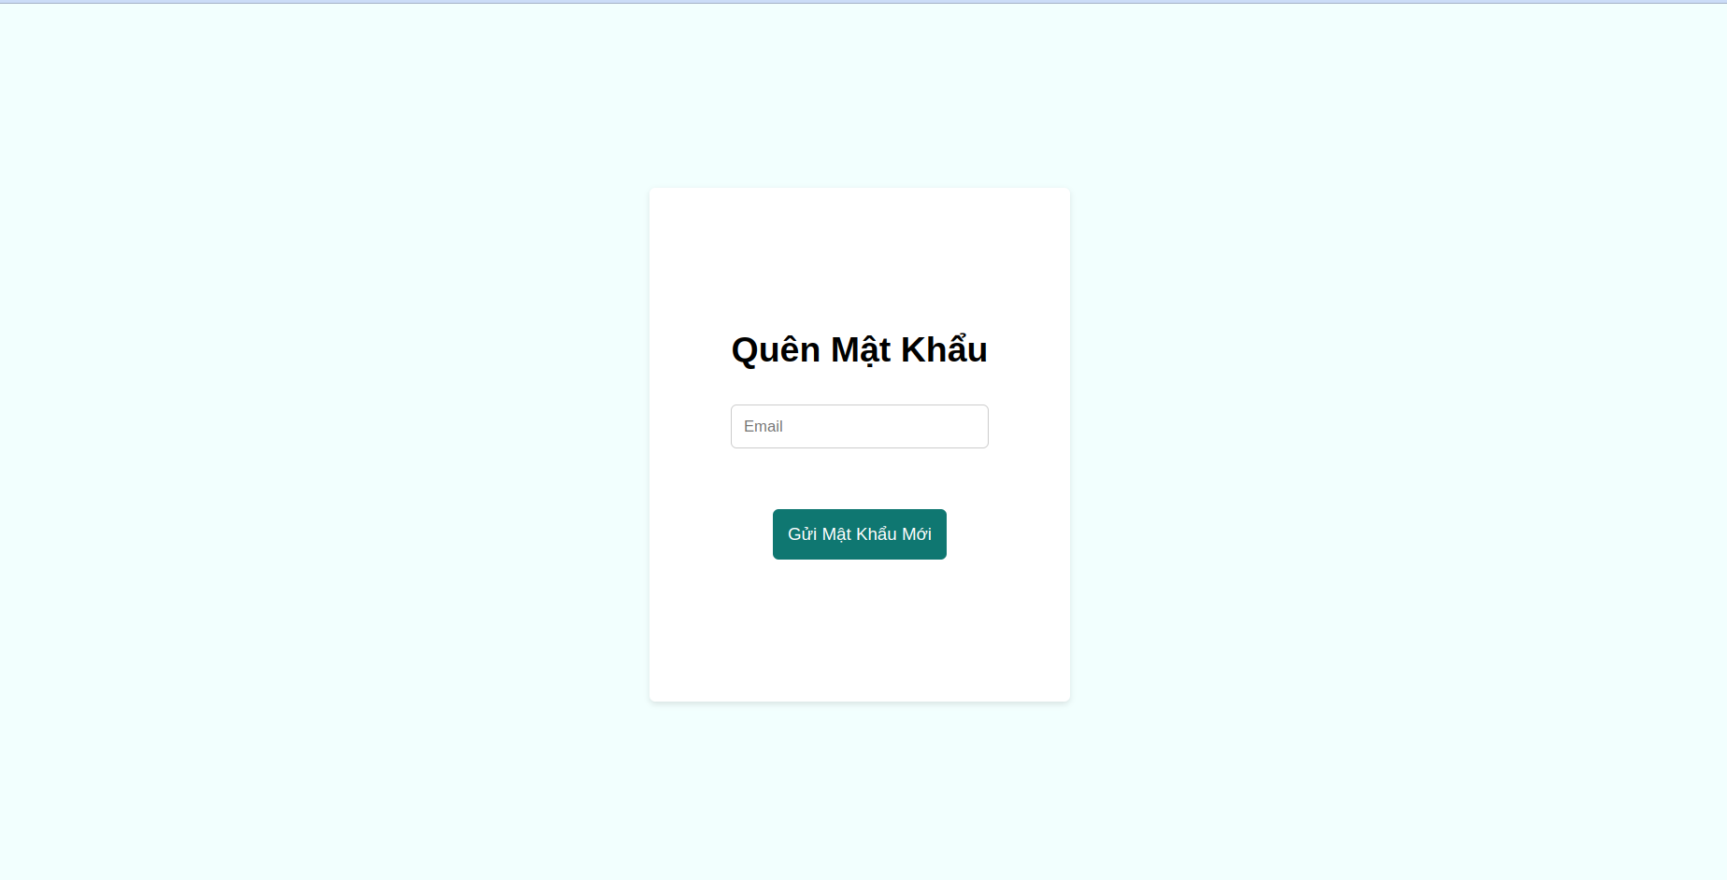

Hình : Giao diện trang Quên mật khẩu

## 2. Các chức năng của Admin

### 2.1. Trang chủ Admin

### Giao diện hiển thị trang chủ của admin, admin có thể thao tác trên trang.

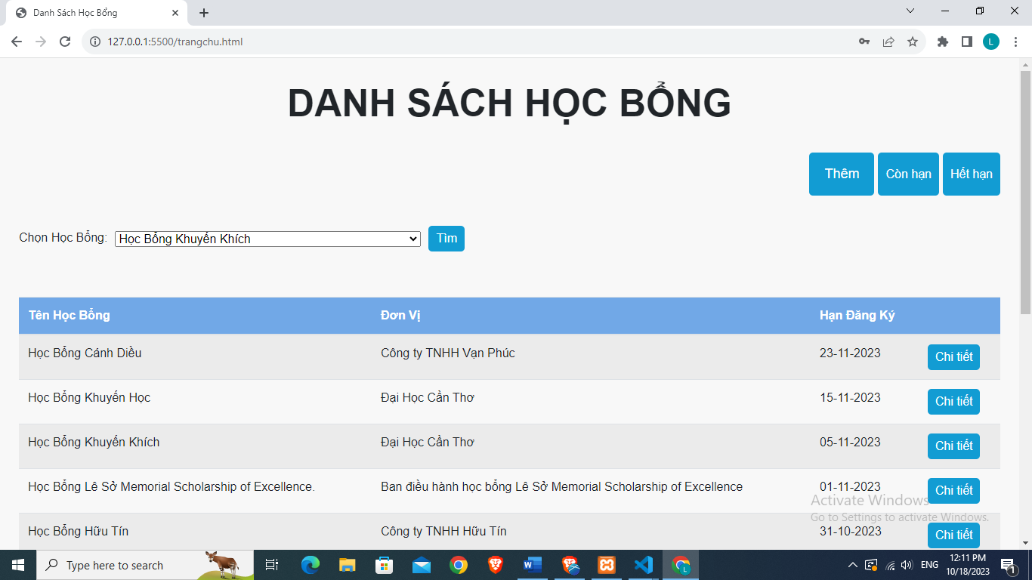

Hình : Giao diện Trang chủ admin

### Giao diện chức năng đăng nhập

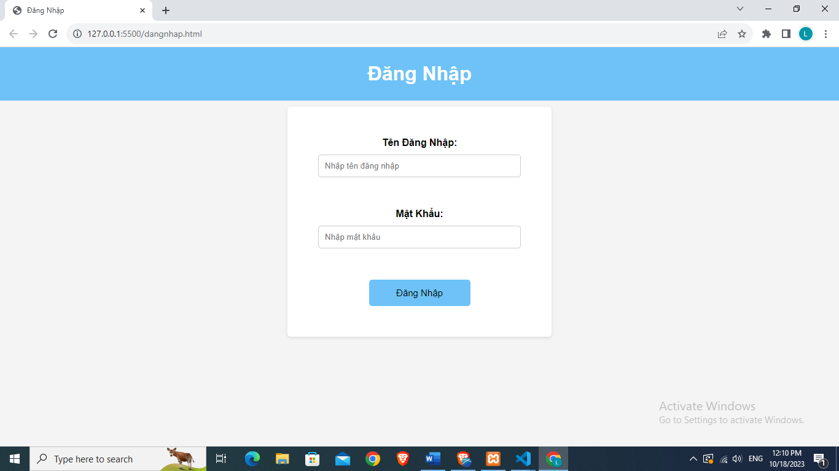

Hình : Giao diện Đăng nhập admin

* 1. **Giao diện chức năng thêm học bổng**

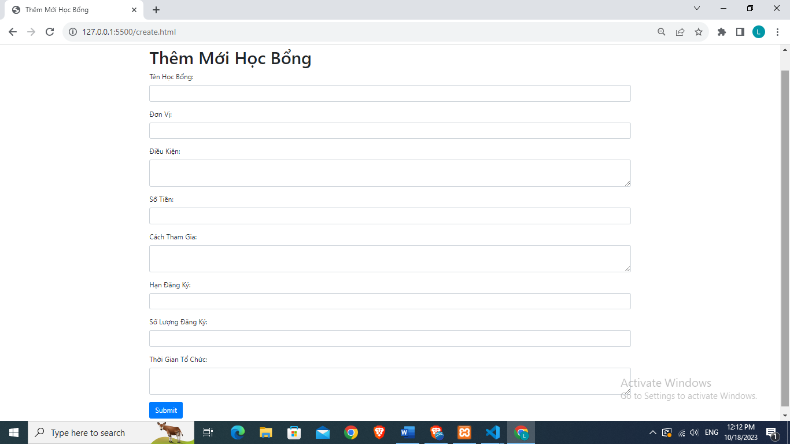

Hình : Giao diện trang Thêm học bổng

* 1. **Giao diện xem chi tiết học bổng**

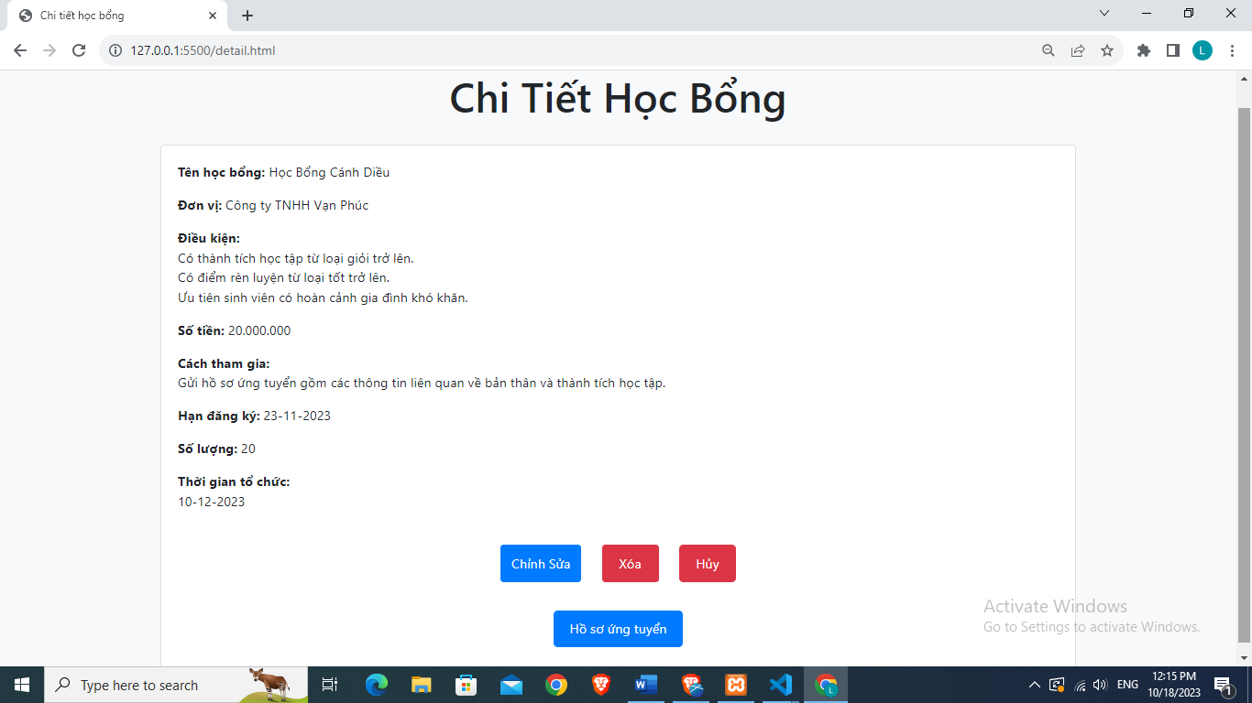

Hình : Giao diện Xem chi tiết học bổng

* 1. **Giao diện xem hồ sơ ứng tuyển**

Admin có thể xem được hồ sơ ứng tuyển của ứng viên.

### 

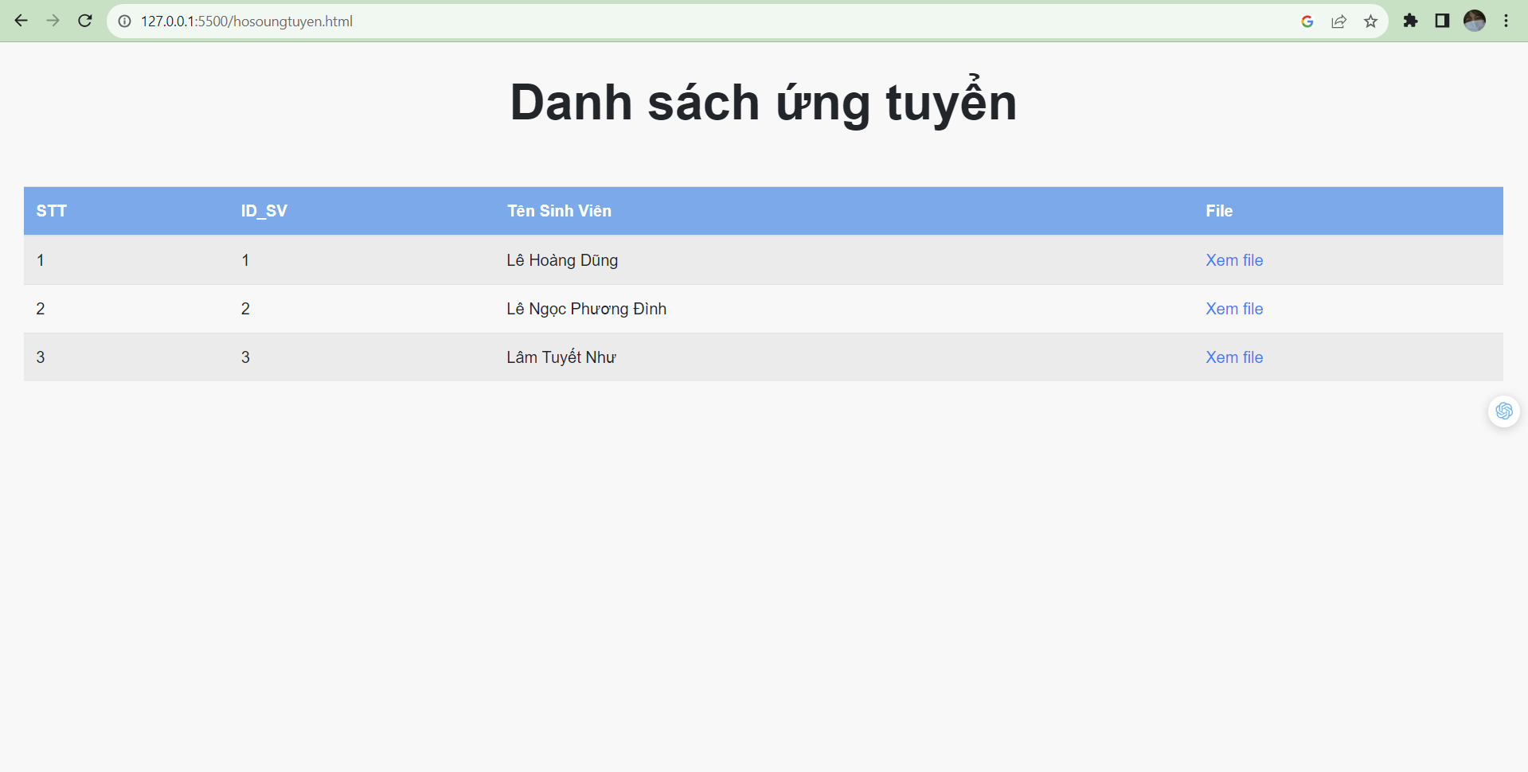

Hình : Giao diện Xem hồ sơ ứng tuyển

# PHẦN KẾT LUẬN

## 1. Kết quả đạt được

Qua quá trình thu thập yêu cầu, thiết kế, xây dựng và kiểm thử một cách kỹ lưỡng. Hệ thống quản lý thông báo học bổng được ra đời có giao diện dễ sử dụng, phù hợp cho các nhà trường thử nghiệm. Hệ thống được phát triển dựa trên nền tảng phổ biến nhất hiện nay là web. Tạo điều kiện thuận lợi và linh hoạt cho người sử dụng.

Hệ thống đã đáp ứng được mục tiêu đề ra ban đầu là có thể giúp người dùng tìm được học bổng phù hợp dễ dàng và nhanh chóng. Tuy nhiên, hệ thống còn thiếu khá nhiều các chức năng thiết thức dành cho người dùng và nhà trường.

## 2. Hướng phát triển

Để hệ thống hoạt động tốt hơn cần có một hướng phát triển trong tương lai. Các mục tiêu được để ra để cải thiện và phát triển hệ thống:

* Xây dựng nguồn dữ liệu đa dạng hơn.
* Mở rộng và phát triển thêm nhiều chức năng cho người dùng như có thể nhận được thông báo kết quả trực tiếp, có thể thay đổi hồ sơ gửi.
* Mở rộng và phát triển các chức năng cho hệ thống như: người quản lý có thể xét duyệt học bổng đậu hay trượt.

# TÀI LIỆU THAM KHẢO

[1] NodeJS: *https://nodejs.org/, truy cập vào 21/06/2023.*

[2] ExpressJS: *https://expressjs.com/, truy cập vào 23/06/2023.*

[3] Mysql: https://www.mysql.com/, *truy cập vào 22/06/2023.*